使用Eclipse开发工具，编写一个类，类的名称是CheckLeapYear，在main方法中编写代码完成如下要求：

1. 能够接受控制台的输入（年份，如：2017），并存储在一个int型的变量，变量名为yearInPut；

2. 判断输入的年份是平年，还是闰年，在控制台输出判断结果；

如下图所示：

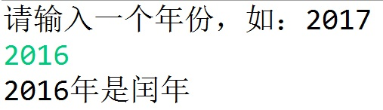

提示信息：

1. 以下代码可以接受一个整形的控制台输入

Scanner s=new Scanner(System.in);

int num=s.nextInt();

2. 类前面，package前面需要导入包

import java.util.Scanner;